### 4.1.2Managebl模块

1. 模块概述

Managebl模块负责实现管理人员、机构信息

1. 整体结构

采用分治思想，将服务分为人员、机构、车辆管理三个主要部分

Managebl模块的设计如图

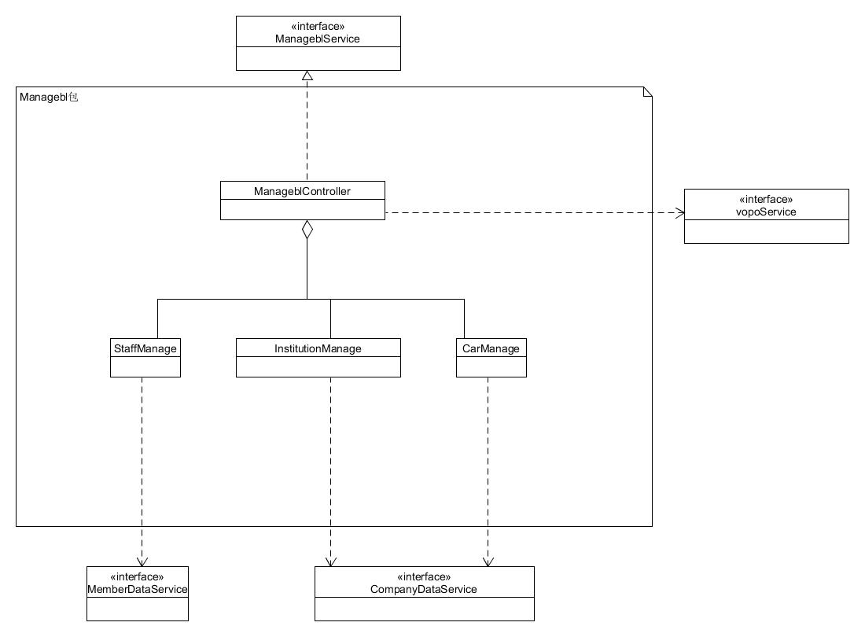

Managebl模块各个类的职责

|  |  |
| --- | --- |
| 模块 | 职责 |
| ManageController | 负责实现管理、分派 |
| StaffManage | 负责人员管理 |
| CarManage | 负责实现车辆管理 |
| InstitutionManage | 机构管理 |

1. 模块内部类的接口规范

**StaffManage的接口规范**

|  |  |  |
| --- | --- | --- |
| 提供的服务（供接口） | | |
| StaffmanageblService.getStaff | 语法 | public ArrayList<StaffVO> getStaff(StaffTypeEnum StaffTypeEnum) |
| 前置条件 | StaffTypeEnum为员工类型的枚举 |
| 后置条件 | 根据StaffTypeEnum获取相应的所有员工信息 |
| StaffmanageblService.modifyStaff | 语法 | public OperationMessage modifyStaff(StaffPO after) |
| 前置条件 | after为修改后的信息 |
| 后置条件 | 若修改成功返回成功，否则失败原因 |
| StaffmanageblService.addStaff | 语法 | public OperationMessage addStaff(StaffPO staff) |
| 前置条件 | Staff为新员工的信息;已经获取所有员工信息 |
| 后置条件 | 若新建成功则返回成功；否则，返回失败原因 |
| StaffmanageblService.dismissStaff | 语法 | public OperationMessage dismissStaff(StaffPO Staff) |
| 前置条件 | Staff为待解雇员工信息；已经获取员工信息列表 |
| 后置条件 | 若删除成功则返回成功；否则返回失败原因 |
| StaffmanageblService.searchStaff | 语法 | public StaffPO searchStaff(StaffPO staff) |
| 前置条件 | staff为被索对象信息，不能为null |
| 后置条件 | 若查找成功，返回信息；否则返回null |
| 需要的服务（需接口） | | |
| 服务名 | 服务 | |
| memberDataService.  getStaff(StaffTypeEnum StaffTypeEnum) | 获取指定员工信息 | |
| memberDataService  modifyStaff(StaffPO after) | 修改员工信息 | |
| memberDataService.  dismissStaffBat(InstitutionPO institute) | 按照机构解雇员工 | |
| memberDataService.  addStaff(StaffPO staff) | 添加员工信息 | |
| memberDataService.  dismissStaff(StaffPO staff) | 解雇员工 | |

**CarManage接口规范**

|  |  |  |
| --- | --- | --- |
| 提供的服务（供接口） | | |
| CarmanageblService.getCar | 语法 | public ArrayList<CarVO> getCar(HallPO itself) |
| 前置条件 | itself为发出请求的营业厅信息 |
| 后置条件 | 获取车辆信息列表 |
| CarmanageblService.addCar | 语法 | public OperationMessage addCar(CarPO Car) |
| 前置条件 | Car为新加车辆的信息；已经获取当前营业厅车辆列表 |
| 后置条件 | 若新建成功返回成功；否则返回失败原因 |
| CarmanageblService.modifyCar | 语法 | public OperationMessage modifyCar(CarPO after) |
| 前置条件 | after为修改后的车辆信息；已经获取当前营业厅车辆列表 |
| 后置条件 | 若修改成功返回成功；否则返回失败原因 |
| CarmanageblService.deleteCar | 语法 | public OperationMessage deleteCar(CarPO Car) |
| 前置条件 | Car为要删除车辆的信息 |
| 后置条件 | 若删除成功，返回成功；否则，返回失败原因 |
| CarmanageblService.searchCar | 语法 | public CarPO searchCar(CarPO car) |
| 前置条件 | car为被索对象信息，不能为null |
| 后置条件 | 若查找成功，返回信息；否则返回null |
| 需要的服务（需接口） | | |
| 服务名 | 服务 | |
| conpanyDataService.  getCar() | 获取车辆信息 | |
| conpanyDataService.  modifyCar(CarPO car) | 修改车辆信息 | |
| conpanyDataService.  addCar(CarPO car) | 添加车辆信息 | |
| conpanyDataService.  deleteCar(CarPO car) | 删除车辆信息 | |

**InstitutionManage接口规范**

|  |  |  |
| --- | --- | --- |
| 提供的服务（供接口） | | |
| InstitutionmanageblService.getHall | 语法 | public ArrayList<HallVO> getHall() |
| 前置条件 | 无 |
| 后置条件 | 返回公司所有营业厅的信息 |
| InstitutionmanageblService.addHall | 语法 | public OperationMessage addHall(HallPO Hall) |
| 前置条件 | newHall为新营业厅的信息；已经获取所有的营业厅信息 |
| 后置条件 | 若新建成功，返回成功；否则，返回失败原因 |
| InstitutionmanageblService.deleteHall | 语法 | public OperationMessage deleteHall(HallPO hall) |
| 前置条件 | hall为待删除营业厅信息；已经获取所有的营业厅信息 |
| 后置条件 | 若删除成功返回成功，否则返回失败原因 |
| InstitutionmanageblService.modifyHall | 语法 | public OperationMessage modifyHall(HallPO after) |
| 前置条件 | after为修改后的营业厅信息 |
| 后置条件 | 若修改成功，返回成功；否则返回失败原因 |
| InstitutionmanageblService.searchHall | 语法 | public HallPO searchHall(HallPO hall) |
| 前置条件 | hall为被索营业厅信息，不能为null |
| 后置条件 | 若检索成功，返回营业厅信息；否则返回null |
| InstitutionmanageblService.getCenter | 语法 | public ArrayList<CenterVO> getCenter() |
| 前置条件 | 无 |
| 后置条件 | 获取所有中转中心的信息 |
| InstitutionmanageblService.addCenter | 语法 | public OperationMessage addCenter(CenterPO center) |
| 前置条件 | center为新建中转中心的信息 |
| 后置条件 | 若新建成功，返回成功；否则返回失败原因 |
| InstitutionmanageblService.deleteCenter | 语法 | public OperationMessage deleteCenter(CenterPO center) |
| 前置条件 | center为待删除中转中心信息 |
| 后置条件 | 若删除成功，返回成功，否则返回失败原因 |
| InstitutionmanageblService.modifyCenter | 语法 | public OperationMessage modifyCenter(CenterPO center) |
| 前置条件 | center为待修改中转中心信息 |
| 后置条件 | 若修改成功，返回成功；否则，返回失败原因 |
| InstitutionmanageblService.searchCenter | 语法 | public CenterPO searchCenter(CenterPO center) |
| 前置条件 | center为被索中转中心信息，不能为null |
| 后置条件 | 若检索成功，返回中转中心信息；否则返回null |
| 需要的服务（需接口） | | |
| 服务名 | 服务 | |
| conpanyDataService.  getHall() | 获取营业厅信息 | |
| conpanyDataService.  modifyHall(HallPO after) | 修改营业厅信息 | |
| conpanyDataService.  addHall(HallPO hall) | 新建营业厅 | |
| conpanyDataService.  deleteHall(HallPO hall) | 删除营业厅 | |
| conpanyDataService.  getCenter() | 获取中转中心信息 | |
| conpanyDataService.  modifyCenter (CenterPO after) | 修改中转中心信息 | |
| conpanyDataService.  addCenter (CenterPO center) | 新建中转中心 | |
| conpanyDataService.  deleteCenter (CenterPO center) | 删除中转中心 | |

1. 业务逻辑层的动态模型

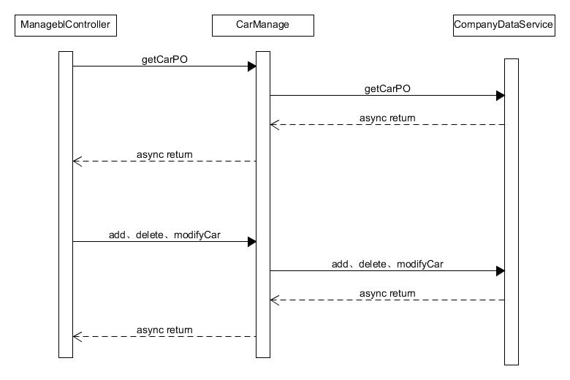

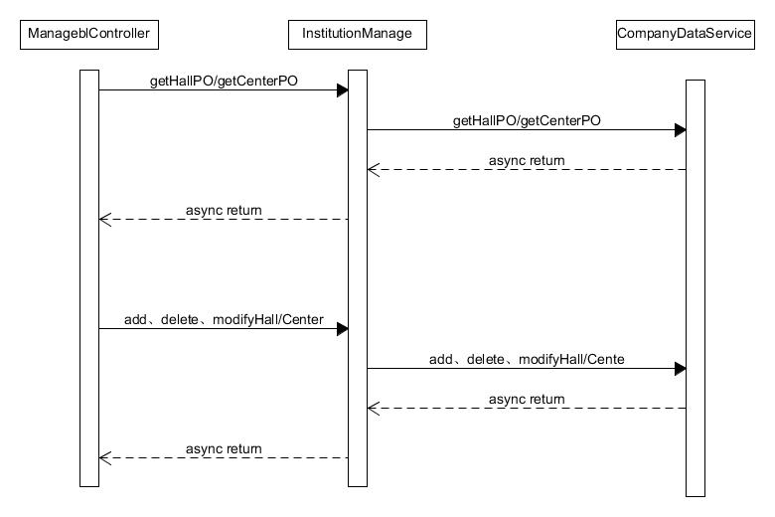

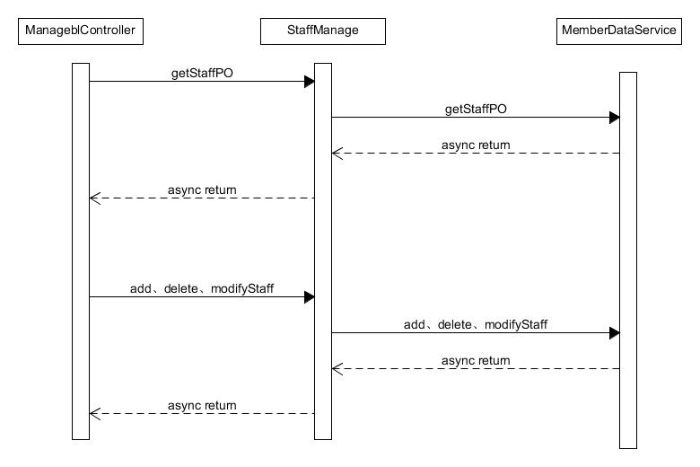

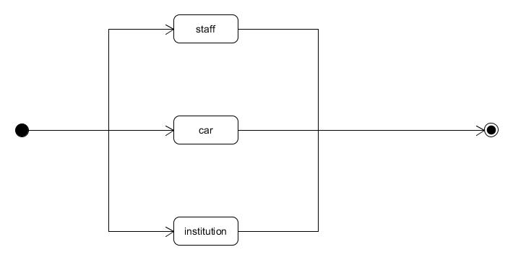

1. 业务逻辑层的设计原理

采用集中式的控制